5. МЕТОДЫ ИНТЕНСИФИКАЦИИ ДОБЫЧИ ГАЗА И ИХ ЭФФЕКТИВНОСТЬ

5.1. Обзор применяемых методов интенсификации притока газа на валанжинских скважинах

Низкопродуктивные пласты неокомских залежей ЯГКМ не отдают эффективно конденсатосодержащий газ в ствол скважины. Результатом этого являются низкие дебиты при высокой депрессии, что создает термобарические условия для гидратообразования на стенках лифтовых колонн и приводит к остановке скважин. Эту проблему можно преодолеть, увеличивая эффективный радиус ствола скважины с помощью кислотной обработки (КО), гидроразрывов пластов (ГРП), высокоэффективного перфорирования: повторной перфорацией в газовой среде, гидропескоструйной щелевой перфорацией (ГПП). Другим решением могут быть боковые или горизонтальные стволы.

Повторная перфорация

Одним из путей увеличения эффективного радиуса скважины и, соответственно уменьшения падения давления в системе «скважина – пласт» являются: повторная перфорация интервалов коллекторов или перфорация с добавлением интервала коллектора для уменьшения влияния скин-эффекта, возникающего при ограниченном интервале перфорации.
Повторная перфорация на ЯГКМ проводилась в газовой среде малогабаритными кумулятивными зарядами ПР-54, спускаемыми в зону перфорации на кабеле через лубрикатор и НКТ, башмак которого устанавливается выше продуктивного пласта. При этом, поровое пространство вокруг перфорационных каналов не подвергается дополнительному загрязнению глинистым раствором. Перфораторы с более высокой глубиной пробития типа ПКС-105 уменьшают падение давления на границе «скважина – пласт». Результаты проведенной повторной перфорации, в ряде не освоившихся скважин на ЯГКМ, приведены ниже в табл. 5.1. Как видно из табл. 5.1, главные устьевые параметры: температура и дебит газа, могут, как повышаться после повторной перфорации (в основном не более 10-20%), так и понижаться. Это объясняется с одной стороны тем, что уменьшается фильтрационное сопротивление «прискважинная зона - ствол скважины», а с другой – нарушением целостности цементного камня за колонной и возможностью подтягивания подошвенной и сторонней воды.

Таблица 5.1.

Результаты повторной перфорации в неокомских скважинах ЯГКМ

№скв. | Объект | Ср. устьевывые параметры до повт. перфорации |  | Вид повторной перфорации | Ср. устьевывые параметры после повт. перфорации |  | Изменение устьевых параметров |  | Примечание
№скв. | Объект | Т устья ^{о}С | Qг тыс.м3 /сут. | Вид повторной перфорации | Т устья ^{о}С | Qг тыс.м3 /сут | Т устья ^{о}С | Qг тыс.м3 /сут | Примечание
30401 | 1 | 15.7 | 251 | ПКС-105 | 17.4 | 217 | 1.7 | -34 | Не освоилась
30404 | 1 | 9 | 137 | ПКС-105 | 10.3 | 134 | 1.3 | -3 | Не освоилась
31102 | 1 | 6 | 117 | ПР-54 | 12 | 156 | 6 | 39 | Не освоилась
31107 | 2 | 20 | 265 | ПР-54 | 22 | 268 | 2 | 3 | Работает
31206 | 1 | 18.5 | 185 | ПКС-105, ПР-54, +обработка интервала перфорации пороховым генератором | 15 | 176 | -3.5 | -9 | Не освоилась
31602 | 1 | 20.4 | 231 | ПР-54 | 22.8 | 257 | 2.4 | 26 | Работает
31603 | 2 | 17 | 211 | ПР-54 | 18 | 175 | 1 | -36 | Не освоилась
32202 | 1 | 8 | 119 | ПР-54 | 3 | 176 | -5 | 57 | Не освоилась

Поэтому, повторная перфорация может применяться только в условиях отсутствия близкорасположенных водоносных пластов и наличия жестко схваченного цементного камня с породой и колонной. При выполнении этих условий, скважины, работающие с термобарическими параметрами близкими к гидратному режиму, удается запустить, улучшив устьевые параметры на 10-20% (например, скважины №№ 31107, 31602). Скважины, приведенные выше в таблице и вскрывшие низкопроницаемые объекты, конечно же, не могут быть освоены только при помощи интенсификации повторной перфорацией, которая в этом случае является промежуточным этапом для последующих кислотных обработок или для гидроразрывов пластов.

Кислотно-щелочные обработки призабойной зоны неокомских пластов

Применяемые кислотные обработки направлены на:
- увеличение поровых каналов (растворение цемента и частично цемента породы) и на растворение;
- удаление кольматантов (загрязнителей приствольной зоны пластов, от водных глинистых растворов).
Воздействие активных химических веществ на минералы терригенных пород неокомских коллекторов принципиально известно. Так, например, соляная и азотная кислоты растворяют кальцит, доломит, хлорит; плавиковая кислота растворяет кварц и полевые шпаты; щелочи смывают органические пленки, подготавливая поровые каналы для эффективного воздействия кислот. Поэтому, химическая обработка представляет собой комплексное кислотно-щелочнное воздействие на прискважинные зоны неокомских коллекторов.
С целью определения характера протекаемых процессов и выбора состава кислотного раствора сервисной фирмой «Азимут», выполняющей на ЯГКМ работы по повышению дебитов газа, были проведены лабораторные исследования на образцах керна объекта 2, отобранных из скважины № 426н, табл. 5.2.

Таблица 5.2.

Лабораторные исследования на образцах керна объекта 2, отобранных из скважины № 426н

№ образца | Пористость (%) |  | Проницаемость по воде (мД)
№ образца | до КО | после КО | до КО | после КО
005 | 14,8 | 17,1 | 1,6 | 6.7
006 | 15,3 | 18,4 | 23 | 154
Как видно из табл. 5.2, пористость и проницаемость пород-коллекторов в результате фильтрации через них специально подобранных рецептур кислотных составов могут существенно увеличиваться до значений, которые имеют пласты БУ8-3 на участке УКПГ-1В, 3В, отрабатывающиеся в скважины в безгидратном режиме.
Применяемые на ЯГКМ разными фирмами рецептуры кислотных растворов и технологии обработки призабойной зоны пластов близки между собой и направлены на увеличение поровых каналов и удаление кольматантов. Кислотные растворы состоят в основном из компонентов: соляной кислоты (HCL), плавиковой (HF), фосфорной (Н₃РО₄), уксусной (СНзСООН), щелочи (NаОН), метанола, ПАВ (ОП), воды. Технологии кислотных обработок включают: промывки забоя и прискважинной зоны, прокачку кислотных растворов в расчетных объемах, очистку и освоение скважины. Как правило, на каждой скважине кислотные обработки повторяют несколько раз (иногда 3-5 раз) до достижения положительного результата. При этом отмечается длительное время очистки от продуктов реакции: несколько месяцев.
Ниже приведены некоторые результаты кислотных обработок низкопроницаемых неокомских коллекторов ЯГКМ табл. 5.3.

Таблица 5.3.

Результаты кислотных обработок коллекторов ЯГКМ

№скв. | № Объекта | Дата КО. | Кол-во циклов КО | До КО (dш=11мм) |  | После КО (dш=11мм)
 |  |  |  | Тус., ^{о}С | Qг., тыс.м3/ сут | Тус., ^{о}С | Qг., тыс.м3/сут
20605 | 2 | 29.07.1999 | 2 | гидратный режим |  | 27,7 | 302
20603 | 2 | 13.10.1999 | 2 | 18,9 | 241 | 22,6 | 253
20606 | 2 | 25.09.1999 | 1 | 21,4 | 227 | 22,5 | 232
12403 | 2 | 14.02.2000 | 3 | гидратный режим |  | гидратный режим
31206 | 1 | 26.10.2000 | 3 | гидратный режим |  | гидратный режим

Как видно из таблицы и следует из опыта применения наиболее эффективных, для условий ЯГКМ, технологий кислотно-щелочных обработок низкопроницаемых пород-коллекторов неокома, явного существенного эффекта по увеличению продуктивности скважин не получено. По приведенным выше данным лабораторных обработок керновых образцов пород предполагалось увеличение продуктивности скважин в 2 раза. Причиной этого, очевидно, является не полное удаление из интервалов обработки продуктов реакции рабочих реагентов с элементами породы и насыщающих флюидов, чего не наблюдается в лабораторных условиях. Кроме того, воздействию активных химических веществ подвергаются только прослои, способные пропускать через себя флюиды, следовательно, интенсификации подвергается не весь интервал, а только наиболее проницаемая его часть. При этом фильтрационные характеристики призабойной зоны увеличиваются, но газодинамическая связь системы «скважина – пласт» в целом улучшается не настолько, чтобы термобарические параметры на устье скважины превысили условия гидратообразования (При Р_{устья}=100атм, Т_{устья} >20^{о}С). Например, скважины №№ 12403, 31206 не освоились по указанной выше причине.
На месторождении в нескольких скважинах (12304, 11704 и др., находящихся в капремонте), был опробован метод ультразвукового (акустического) воздействия пластово-скважинную среду с целью очистки призабойной зоны при освоении и повышения их продуктивности. Однозначного вывода об эффективности этого метода в газоконденсатных скважинах ЯГКМ не установлено.

Применение горизонтального бурения

На ЯГКМ в 1991году в порядке опытно-промышленного эксперимента пробурена скважина № 13010 с горизонтальным окончанием ствола, обсаженным фильтром длиной порядка 200м по продуктивной части наиболее мощного пласта в кусте 130в: БУ8-1. В таблице 5.4. приведены начальные и текущие основные параметры по данным газодинамических исследований всех скважин куста на шайбе диаметром 11мм.
Сопоставление параметров по скважинам куста показывает, что эксплуатационная скважина № 13010 с горизонтальным окончанием ствола работает устойчиво в шлейф, на протяжении 10 лет. В тоже время, почти половина скважин куста остановилась, и как показали исследования, из-за низкой продуктивности пластов 2-го объекта в зоне куста 130в (при падении пластового давления с 32.4 МПа начального, до 25.5 МПа текущего, недостаточно энергии для обеспечения безгидратного режима работы скважин). Увеличение эффективного радиуса в скважине . №13010 за счет проводки ствола в горизонтальном направлении по пласту-коллектору, снижает потери энергии в системе «прискважинная зона - ствол скважины».

Таблица 5.4.

Результаты исследований эксплуатационных скважин в кусте 130в

№ п/п | №скв. | Ср. устьевые параметры в 1992г. |  | Ср. устьевые параметры в 2001г. |  | Работа в шлейф на 1.01.2002г
№ п/п | №скв. | Т устья ^{о}С | Qг., тыс.м3 /сут. | Т устья ^{о}С | Qг., тыс.м3 /сут | Работа в шлейф на 1.01.2002г
1 | 13001 | 22.0 | 386 | Гидратный режим |  | Не работает
2 | 13002 | 19.0 | 183 | Гидратный режим |  | Не работает
3 | 13003 | 23.8 | 447 | 26.8 | 184 | Работает
4 | 13005 | 21.0 | 294 | Гидратный режим |  | Не работает
5 | 13006 | 20.0 | 318 | 24 | 163 | Работает
6 | 13007 | 16.0 | 339 | 19.0 | 257 | Работает
7 | 13008 | 19.5 | 368 | 27.0 | 193 | Работает
8 | 13009 | 16.1 | 299 | Гидратный режим |  | Не работает
9 | 13010 | 19.2 | 234 | 25.0 | 161 | Работает

Таким образом, на ЯГКМ было доказано, что применение горизонтального бурения для повышения продуктивности газоконденсатных скважин (или тоже, что и забурка боковых стволов из скважин, вскрывших низкопродуктивные зоны), является одной из основных технологий для разработки неокомских залежей ЯГКМ, представленных на значительных площадях низкопродуктивными коллекторами.

Перспективы новых технологий интенсификации на ЯГКМ

На месторождении в нескольких скважинах (12304, 11704 и др., находящихся в капремонте), для очистки призабойной зоны при освоении и повышении их продуктивности, был опробован метод ультразвукового (акустического) воздействия пластово-скважинную среду.
Однозначного вывода об эффективности этого метода в газоконденсатных скважинах ЯГКМ не установлено. Поскольку, он является весьма мобильным, технологичным и экономичным методом селективного воздействия на систему скважина - ПЗП, реализация его возможна в комплексе с кислотными обработками.
Интенсификация низкопроницаемых коллекторов неокомских залежей способом гидроразрыва пластов до недавнего времени на ЯГКМ не применялась. На соседних Уренгойском и Восточно-Уренгойском месторождениях имеются примеры успешного проведения гидроразрывов газоконденсатных пластов, где получено увеличение дебитов газа в несколько раз.
Поскольку ГРП позволяет получить наилучшие пути сообщения между пластом и стволом скважины, и в итоге рентабельные дебиты из плотных низкопроницаемых коллекторов, его применение в не освоившихся скважинах ЯГКМ является перспективным в ближайшем времени.
Неокомские залежи ЯГКМ являются сложнопостроенными и в значительной степени связаны с низкопроницаемыми песчано-алевролитовыми коллекторами (по сравнению, например, с аналогичными залежами Уренгойского месторождения). Это негативно сказалось на состоянии эксплуатационного фонда скважин, пробуренных по традиционной технологии: кустовых наклонно-направленных скважин с вертикальным окончанием стволов.
Система разработки, основанная на равномерном размещении по продуктивной площади газоносности необходимого количества скважин, не учитывает наличия низкопродуктивных зон коллекторов. Поэтому, большое количество скважин (половина скважин УКПГ-2в), попавших в такие зоны, уже на протяжении почти 10 лет не освоено и находится на незавершенном производстве.
Применяемые для повышения продуктивности скважин химические (кислотные и щелочно-кислотные обработки) и физические: повторная перфорация в газовой среде, позволяют улучшить газодинамические параметры работы скважин лишь на 10-20%. Широкое применение на месторождении передовых технологий для повышения продуктивности действующих скважин, ввода в действующий фонд обводненных и низкопродуктивных простаивающих и бездействующих скважин, таких как: ГРП, ГПП, забурка боковых и горизонтальных стволов сдерживается недостаточной оснащенностью добывающих и сервисных предприятий специальной буровой и мощной насосной техникой.
Обобщение многолетнего опыта разработки ЯГКМ позволит уточнить отдельные принципы оценки разрабатываемых запасов газа и конденсата и в последующем скорректировать проект разработки с целью достижения максимального коэффициента извлечения газоконденсата.

5.2. Исследование ГРП в процессе освоения скважин, вывод из незавершенного производства

Как показал анализ геолого-геофизических материалов, большую (56%) долю объема газосодержащих пород неокомских залежей в районе УППГ-2В составляют пассивные толщины. Последние, в силу специфичных геолого-технологических факторов, как правило, в скважину не отрабатываются. В связи с чем проблема номер один для УППГ-2В Ямбургского месторождения – дать научно обоснованные предложения по эффективному освоению низкопродуктивных пород-коллекторов. Только использование новейших технологий вскрытия и освоения низкопроницаемых слабогазонасыщенных тонкопереслаивающихся пород-коллекторов в пластах БУ8-0, БУ8-01, БУ8-1 и частично БУ8-2 могут дать положительный эффект.
Наиболее эффективным способом воздействия на призабойную зону пласта сложных по строению и отдачи пород-коллекторов осваиваемых нефтяной промышленностью России (включая месторождения Западной Сибири), явился гидроразрыв пласта. Его эффективность проявлялась как в получении дополнительной добычи нефти, так и в увеличении срока работы скважин с повышенной производительностью.
На газоконденсатных месторождениях Западной Сибири положительный эффект отмечен от использования ГРП при освоении ачимовских отложений Уренгойского месторождения.
Согласно технологического регламента по технологии гидравлического разрыва пласта, для интенсификации притока пластового флюида (РД 00158758-212-2000), разработанного в ТюменНИИГипрогазе и утвержденного Членом Правления ОАО «Газпром» Б.А.Никитиным, повышение производительности низкопроницаемых газовых и газоконденсатных скважин возможно за счет создания искусственных трещин, заполненных расклинивающим материалам. Разработанные составы жидкостей разрыва совместно с расклинивающим материалом позволяют получить трещины с высокой пропускной способностью.
Продуктивная часть объекта эксплуатации УППГ-2В сложена преимущественно мелкозернистыми песчаниками с глинистым и реже карбонатно-глинистым цементом, а также крупнозернистыми алевролитами. Проницаемость их колеблется от 0,64 х 10⁻³ до 370 х 10⁻³ мкм³, пористость от 4 до 15,5 %, эффективная газонасыщенная толщина от 1,2 до 40 м, песчанистость от 4 до 43 %.
Величины рабочих дебитов скважин II объекта при депрессии на пласт 8 МПа составляют 200-900 тыс.м³/сут. Величина потенциального содержания конденсата 80,1 г/м³. Параметры пластовых флюидов: плотность газа по воздуху от 0,627 до 0,643; плотность конденсата 863 кг/м³. Пластовые воды – гидрокарбонатно-натриевые с минерализацией от 4,9 до 7,9 г/л. Пластовое давление по II объекту составляет МПа, температура от 72 до 90^{о}С.
РД 00158758-212-2000 предъявляет жесткие требования к выбору объекта для гидравлического разрыва пласта. Основные из них следующие:
- интенсификация притока пластового флюида производится на скважинах с дебитом ниже рентабельного, как после бурения, так и в процессе эксплуатации ;
- ожидаемый эффект от проведения ГРП должен окупить стоимость затрат;
- первичное вскрытие продуктивных пластов должно быть выполнено, согласно технологического регламента по химической обработке бурового раствора при строительстве скважин на севере Тюменской области (РД 00158758-182-96) и технологического регламента на первичное вскрытие продуктивных пластов при строительстве эксплуатационных скважин Крайнего Севера (РД 00158758-195-97).
При анализе геолого-геофизических свойств потенциального объекта учитываются следующие геологические особенности:
- неоднородность пласта по простиранию и расчлененность по толщине, обеспечивающие высокую эффективность гидроразрыва за счет приобщения к разработке зон и пропластков, не дренируемых ранее;
- толщина и выдержанность литологических экранов, отделяющих продуктивный пласт от непродуктивных коллекторов, должна быть не менее 4.5 - 6.0 м;
- запас пластовой энергии и эффективная газонасыщенная толщина пласта должны быть достаточны для значительного и продолжительного увеличения дебита скважин после гидроразрыва и, следовательно обеспечивать окупаемость затрат на проведение ГРП;
- первоочередную скважину на проведение ГРП и величину извлекаемых запасов определяю геологические службы заказчика (недропользователя);
- при проектировании интенсификации притока на скважине необходимо, чтобы не менее 50 % интервала разобщения между интервалом перфорации и ближайшим проницаемым пластом имело хорошее сцепление (данные АКЦ) и полное заполнение заколонного пространства цементным раствором (данные радиоактивного цементомера);
- предпочтительными являются объекты эксплуатации эффективная толщина которых не менее 10 м, а коэффициент песчанистости не менее 30%;
- процесс ГРП производится на скважинах, имеющих гидродинамически связанный коллектор (ГСК), прерывистый коллектор (ПК) с несколькими глинистыми прослоями, трещинно-поровый коллектор (ТПК);
- при предварительном ГРП, в случае определения увеличения приемистости объекта в три раза, производится основной гидроразрыв, в противном случае осуществляется перестрел или кислотная обработка перед ГРП;
- на скважинах вышедших из бурения, перед проведением ГРП необходима очистка призабойной зоны пласта (ПЗП) до устойчивого дебита.
Гидроразрыв пласта не производится:
- в скважинах с открытым забоем или со спущенным нецементированным хвостовиком;
- на скважинах, имеющих в перфорированной части пропластки с разуплотненными глинами.
ООО “Ямбурггаздобыча” (недропользователь) предварительно отнес к объектам гидроразрыва эксплуатационные скважины кустов 213 и 214 (всего 14 скважин). ТюменНИИГипрогазом после выполненного анализа и обобщения геолого-геофизических и промысловых материалов к объектам ГРП отнесено 15 скважин: 20304, 20309, 20801, 20901, 20903, 21108, 21109, 21305, 21402, 21403, 21404, 21706, 22001, 22003, 22410.
Детальный анализ характеристик песчанистости в этих скважинах показывает, что в пределах промыслового объекта II наблюдаются значительные колебания величин песчанистости как по разрезу (от пласта к пласту), так и по площади (от скважины к скважине).
Если исходить из требований РД, изложенных выше, в качестве объектов освоения методом ГРП подходят пласты с максимальным коэффициентом песчанистости (> 30%):
БУ8-1 – в скв.: 22001, 22410;
БУ8-2 – в скв.: 20309, 20901, 20903, 21109, 21403, 21706;
БУ8-3 – в скв.: 20801, 21305, 21404, 21706;
БУ9-1 – в скв.: 22001, 22003.
К сожалению, менее всего подходят для целей гидроразрыва газосодержащие пласты с максимальным содержанием пассивных коллекторов (пласты БУ8-0, БУ8-01, БУ8-1). Коэффициент песчанистости в этих пластах невелик (в среднем 10-15%), что существенно затрудняет отработку многочисленных маломощных слабопроницаемых газосодержащих линз пород-коллекторов при действующей системе вскрытия и освоения объекта II единым фильтром.
Для освоения пассивных тонкослоистых коллекторов и повышения конечной газоотдачи пластов в газовых залежах пластов БУ8-0, БУ8-01, БУ8-1 необходима самостоятельная (отдельная от высокопродуктивных пластов БУ8-2, БУ8-3, БУ9-1) система вскрытия и освоения скважин, а также внутрипромысловой транспортировки газа.

5.3. Результаты ГРП как метода интенсификации в работающих скважинах

Для оценки эффективности гидравлического разрыва пласта нужно провести анализ по данным исследований скважины до и после ГРП, и сравнить продуктивную характеристику и добывные возможности оценить во сколько раз они изменились. Из рассматриваемых скважин 211 куста, только одна скважина 21101 была исследована до ГРП, а остальные находились в незавершенном производстве.
Продуктивная характеристика скважины – дебит скважины при заданной депрессии, разности пластового и забойного давления.
Для определения изменения продуктивной характеристики скважины 21101 воспользуемся результатами её исследования до (24.07.2003) и после (03.09.2003) ГРП, табл. 5.5.

Таблица 5.5.

Результаты исследования скважины 21101

Период | Дата | Р_{пл}, ата | А | В
до ГРП | 24.07.2003 | 297,77 | 187,803 | 0,2733
после ГРП | 03.09.2003 | 307,22 | 71,3253 | 0,0001

Зададим изменение депрессии от 1 до 120 ата, и по формуле 5.1 определим дебиты (Q) при заданных значениях депрессии () и известных, из результатов исследований, значений фильтрационных коэффициентов А и В и пластовом давлении, Р_{пл}.

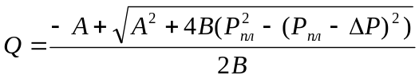 (5.1)

Полученные результаты приведены в табл. 5.6.

Таблица 5.6.

Продуктивная характеристика скважины 21101 до (24.07.2003) и после (03.09.2003) ГРП

Рпл-Рзаб, (ата) | до ГРП | после ГРП | Q₂/Q₁
Рпл-Рзаб, (ата) | Q₁, тыс.м³/сут | Q₂, тыс.м³/сут | Q₂/Q₁
1 | 3,15 | 8,34 | 2,65
10 | 29,88 | 82,08 | 2,75
20 | 56,63 | 161,35 | 2,85
30 | 80,83 | 237,79 | 2,94
40 | 102,91 | 311,42 | 3,03
50 | 123,17 | 382,23 | 3,10
60 | 141,82 | 450,22 | 3,17
70 | 159,06 | 515,40 | 3,24
80 | 175,03 | 577,77 | 3,30
90 | 189,83 | 637,33 | 3,36
100 | 203,56 | 694,09 | 3,41
110 | 216,30 | 748,03 | 3,46
120 | 228,12 | 799,17 | 3,50
По данным табл. 5.6 видно, что при депрессии в 60 атмосфер продуктивная характеристика скважины после ГРП увеличилась в 3,17 раза, для наглядности построим график, рис. 5.1.

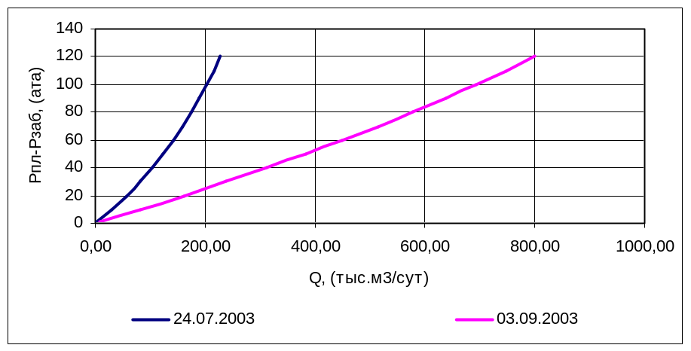

Рис. 5.1. Продуктивная характеристика скважины 21101 до (24.07.2003) и после (03.09.2003) ГРП

Добывные возможности скважины – дебит скважины при заданном устьевом давлении, давлении на трубной головке.
Для определения изменения добывных возможностей скважины 21101 воспользуемся результатами её исследования до (24.07.2003) и после (03.09.2003) ГРП, табл. 5.7.

Таблица 5.7.

Результаты исследований скважины 21101

до ГРП 24.07.2003 |  | поле ГРП 03.09.2003
Руст, ата | Q, тыс.м3/сут | Руст, ата | Q, тыс.м3/сут
226,8 | 0 | 235,6 | 0
140,98 | 207 | 190,63 | 292
114,41 | 266 | 179,26 | 417
95,28 | 272 | 163,45 | 504
81,52 | 275 | 146,74 | 546
64,29 | 269 | 133,83 | 649

Давление на устье скважины при нулевом дебите – статическое давление.
По данным исследований приведенных в табл. 5.7 построим графики, рис. 5.2, 5.3. По полученным точкам проведем линию тренда, пользуясь полиномиальным законом, похожем на квадратичное уравнение притока газа в скважину.

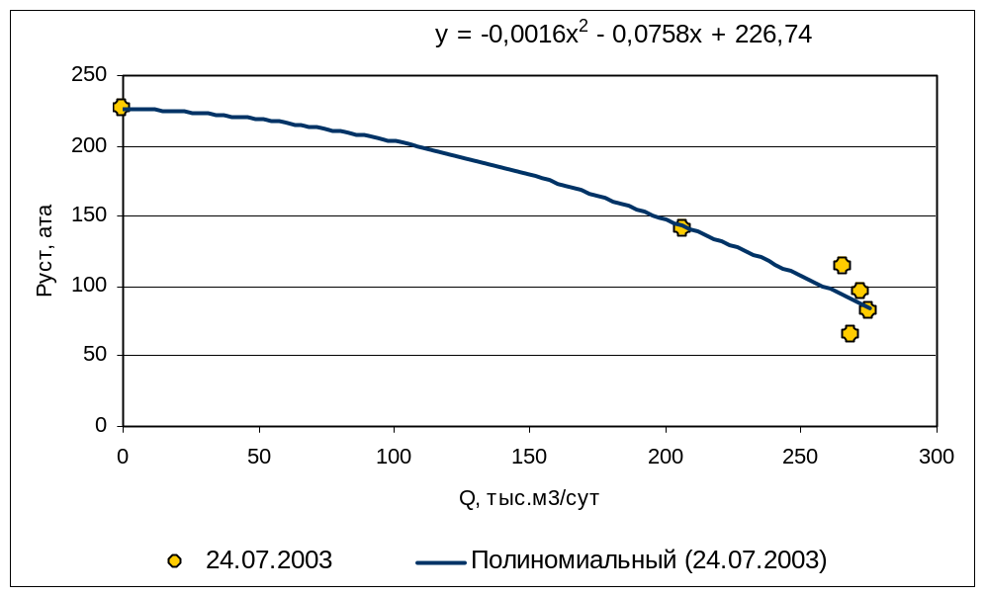

Рис. 5.2. Определение по результатам исследования 24.07.2003 зависимости дебита от рабочего давления на устье скважины 21101

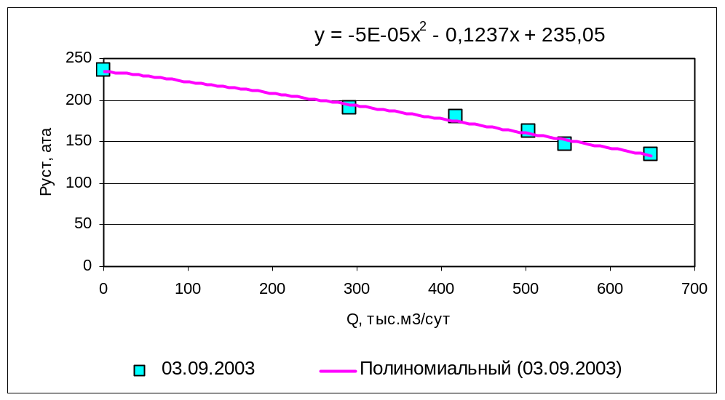

Рис. 5.3. Определение по результатам исследования 03.09.2003 зависимости дебита от рабочего давления на устье скважины 21101

Получили зависимость Q=f(Р_{уст}), формула 5.2 и 5.3.

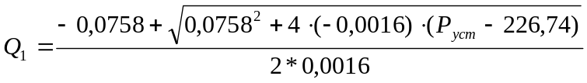 (5.2)

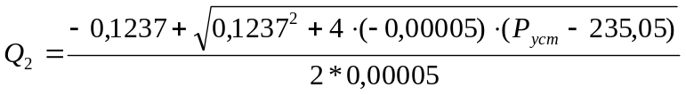 (5.3)

Задаем давление на устье скважины от 0 до статического и по полученным зависимостям дебита от устьевого давления рассчитываем дебит. Результаты вычислений заносим в табл. 5.8.

Таблица 5.8

Изменение добывных возможностей скважины 21101 до (24.07.2003) и после (03.09.2003) ГРП

Руст, ата | 24.07.2003 | 03.09.2003 | Q₂/Q₁
Руст, ата | Q₁, тыс.м3/сут | Q₂, тыс.м3/сут | Q₂/Q₁
0,00 | 353,50 | 1259,23 | 3,56
20,00 | 336,55 | 1177,78 | 3,50
40,00 | 318,76 | 1093,49 | 3,43
60,00 | 300,00 | 1006,03 | 3,35
80,00 | 280,08 | 915,02 | 3,27
100,00 | 258,75 | 819,98 | 3,17
105,00 | 253,17 | 795,53 | 3,14
110,00 | 247,46 | 770,78 | 3,11
115,00 | 241,64 | 745,72 | 3,09
120,00 | 235,68 | 720,34 | 3,06
140,00 | 210,35 | 615,34 | 2,93
160,00 | 181,92 | 504,03 | 2,77
180,00 | 148,86 | 385,09 | 2,59
200,00 | 107,74 | 256,71 | 2,38
220,00 | 45,40 | 116,21
225,00 | 16,92 | 78,74
226,74 | 0,00 | 65,45
235,05 |  | 0,00

По данным табл. 5.8 видно, что при давлении на устье скважины в 110 атмосфер добывные возможности скважины после ГРП увеличилась в 3,11 раза, для наглядности построим график, рис. 5.1.

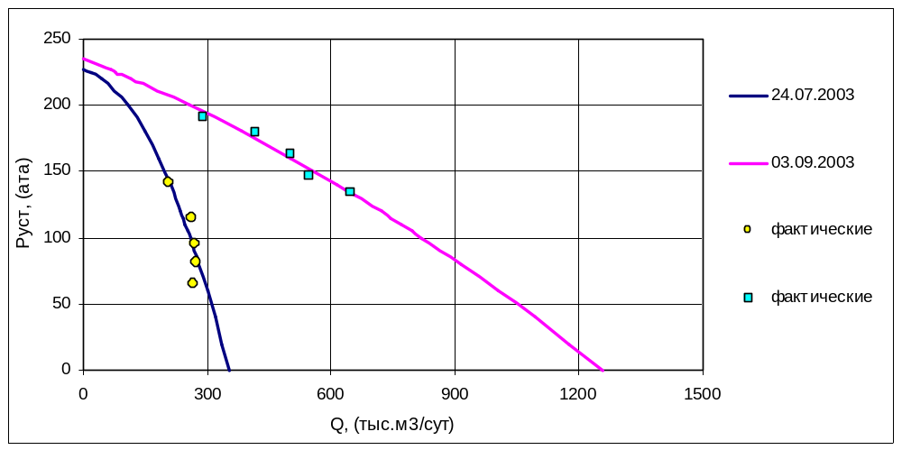

Рис. 5.4. Добывные возможности скважины 21101 до (24.07.2003) и после (03.09.2003) ГРП

По приведенным выше расчетам видно, что при средних рабочих параметрах скважин второго объекта Ямбургского газоконденсатного месторождения (депрессия 60 ата, давление на устье 110 ата), продуктивная характеристика и добывные возможности скважины 21101 после гидравлического разрыва пласта, выполненного на ней фирмой Шлюмберже, увеличились более чем в три раза.

5.4. Анализ эффективности работ по ГРП

Для наглядности проведённых работ по гидравлическому разрыву пласта представлены отчеты фирмы Шлюмберже о предполагаемой геометрии трещины скважин 211 куста полученная путем интерпретации рабочего давления ГРП с оценочной проницаемостью проппантной пачки для прогнозирования продуктивности.
Полученная предполагаемая геометрия трещины в результате проведения ГРП на скважине 21101 (пласт БУ 8-2) с использованием проппанта Боровичи фракции 16/30.
Дата ГРП: 20-21 Августа 2003 года.
Предполагаемая геометрия трещины:
- полудлина в продуктивном интервале БУ 8-2 ~ 105 м;
- ширина в продуктивном интервале БУ 8-2 ~ 5,1 мм;
- высота (средневзвешенная по простиранию) ~ 52 м.

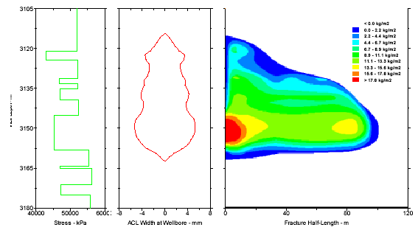
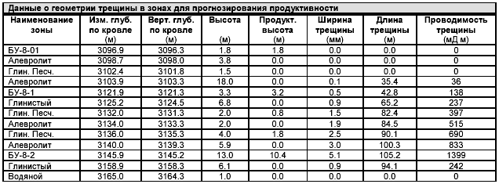

Рис. 5.6. Геометрия трещины (скв. 21101) полученная путем интерпретации рабочего давления ГРП с оценочной проницаемостью проппантной пачки.
Полученная предполагаемая геометрия трещины в результате проведения ГРП на скважине 21102 (пласт БУ 6-3) с использованием проппанта Боровичи фракции 16/30.
Дата ГРП: 17- 18 Августа 2003 года.
Предполагаемая геометрия трещины:
- полудлина в продуктивном интервале БУ 6-3 ~ 92,7 м;
- ширина в продуктивном интервале БУ 6-3 ~ 4,2 мм;
- высота (средневзвешенная по простиранию) ~ 27,5 м.

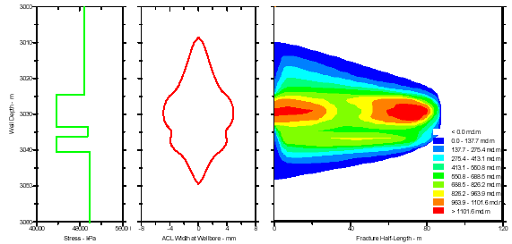
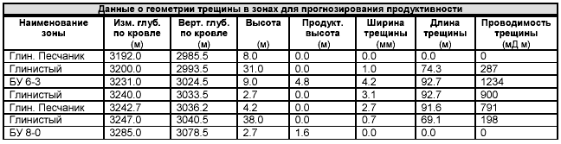

Рис. 5.7. Геометрия трещины (скв. 21102) полученная путем интерпретации рабочего давления ГРП с оценочной проницаемостью проппантной пачки

Полученная предполагаемая геометрия трещины в результате проведения ГРП на скважине 21103 (пласт БУ 6-3) с использованием проппанта Боровичи фракции 16/30.
Дата ГРП: 3- 4 Августа 2003 года.
Предполагаемая геометрия трещины:
- полудлина в продуктивном интервале БУ 6-3 ~ 100,5 м;
- ширина в продуктивном интервале БУ 6-3 ~ 5,8 мм;
- высота (средневзвешенная по простиранию) ~ 23 м.

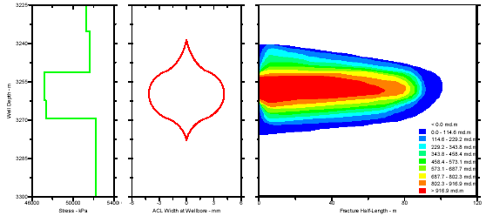
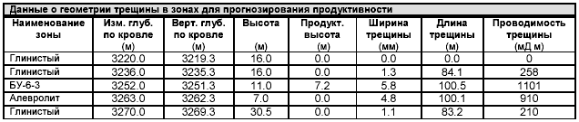

Рис. 5.8. Геометрия трещины (скв. 21103) полученная путем интерпретации рабочего давления ГРП с оценочной проницаемостью проппантной пачки

Полученная предполагаемая геометрия трещины в результате проведения ГРП на скважине 21104 (пласт БУ 8-2) с использованием проппанта Боровичи фракции 16/30.
Дата ГРП: 1- 2 Августа 2003 года.
Предполагаемая геометрия трещины:
- полудлина в продуктивном интервале БУ 8-2 ~ 101,8 м;
- ширина в продуктивном интервале БУ 8-2 ~ 5,8 мм;
- высота (средневзвешенная по простиранию) ~ 22 м.

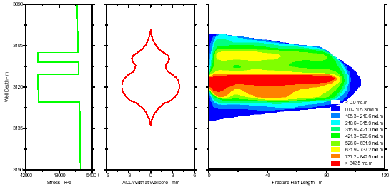
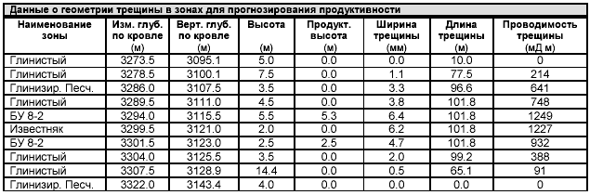

Рис. 5.9. Геометрия трещины (скв. 21104) полученная путем интерпретации рабочего давления ГРП с оценочной проницаемостью проппантной пачки

Полученная предполагаемая геометрия трещины в результате проведения ГРП на скважине 21105 (пласт БУ 8-1) с использованием проппанта Боровичи фракции 16/30.
Дата ГРП: 30- 31 Октября 2003 года.
Предполагаемая геометрия трещины:
- полудлина в продуктивном интервале БУ 8-1 ~ 92,5 м;
- ширина в продуктивном интервале БУ 8-1 ~ 6,6 мм;
- высота (средневзвешенная по простиранию) ~ 35 м.

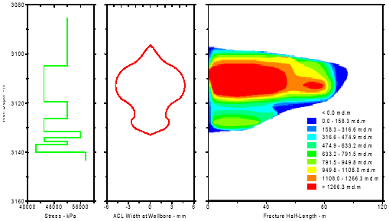
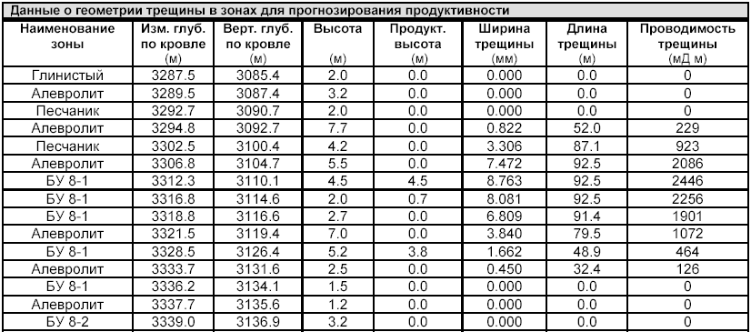

Рис. 5.10. Геометрия трещины (скв. 21105) полученная путем интерпретации рабочего давления ГРП c оценочной проницаемостью проппантной пачки
Полученная предполагаемая геометрия трещины в результате проведения ГРП на скважине 21106 (пласт БУ 8-2) с использованием проппанта Боровичи фракции 16/30.
Дата ГРП: 6-7 Ноября 2003 года.
Предполагаемая геометрия трещины:
- полудлина в продуктивном интервале БУ 8-2 ~ 78,8 м;
- ширина в продуктивном интервале БУ 8-2 ~ 6,3 мм;
- высота (средневзвешенная по простиранию) ~ 38,6 м.

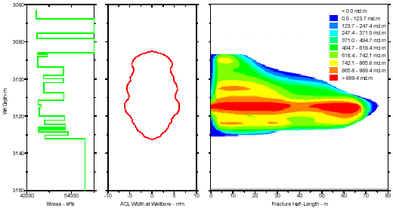
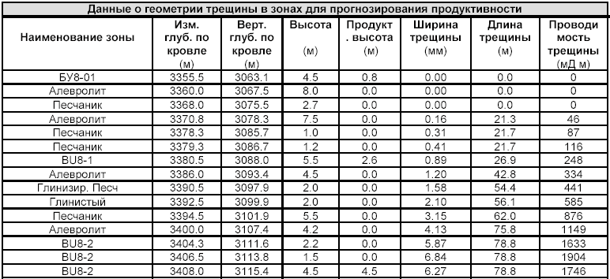

Рис. 5.11. Геометрия трещины (скв. 21106) полученная путем интерпретации рабочего давления ГРП с оценочной проницаемостью проппантной пачки
Полученная предполагаемая геометрия трещины в результате проведения ГРП на скважине 21107 (пласт БУ 8-1/2) с использованием проппанта Боровичи фракции 16/30.
Дата ГРП: 2-3 Декабря 2003 года.
Предполагаемая геометрия трещины:
- полудлина в продуктивном интервале БУ 8-1/2 ~ 54 м;
- ширина в продуктивном интервале БУ 8-1 ~ 8,6 мм;
- высота (средневзвешенная по простиранию) ~ 46 м.

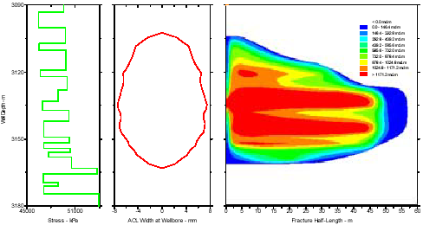
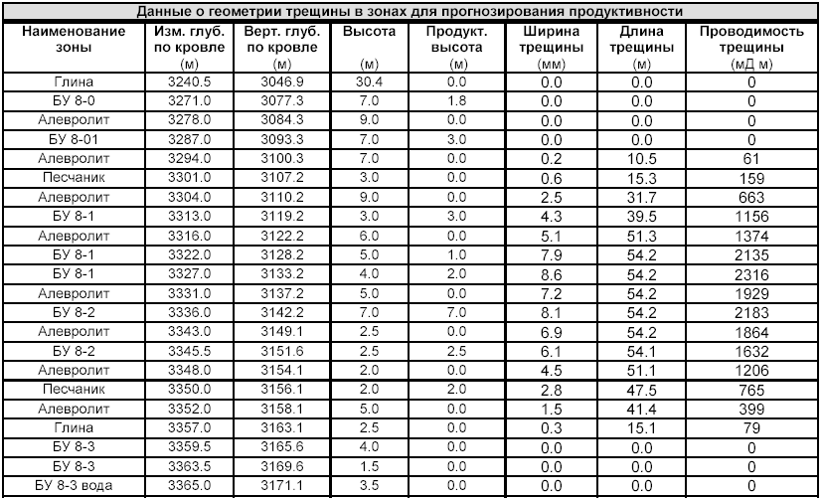

Рис. 5.12. Геометрия трещины (скв. 21107) полученная путем интерпретации рабочего давления ГРП c оценочной проницаемостью проппантной пачки
Полученная предполагаемая геометрия трещины в результате проведения ГРП на скважине 21108 (пласт БУ 8-1) с использованием проппанта Боровичи фракции 16/30.
Дата ГРП: 7- 8 Октября 2003 года.
Предполагаемая геометрия трещины:
- полудлина в продуктивном интервале БУ 8-2 ~ 77 м;
- ширина в продуктивном интервале БУ 8-2 ~ 3,6 мм;
- высота (средневзвешенная по простиранию) ~ 44 м.

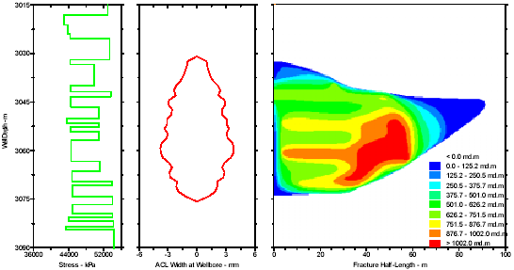
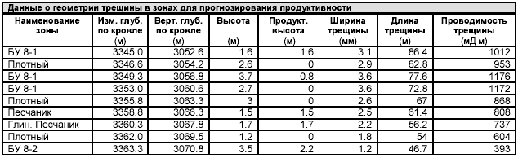

Рис. 5.13. Геометрия трещины (скв. 21108) полученная путем интерпретации рабочего давления ГРП с оценочной проницаемостью проппантной пачки

Полученная предполагаемая геометрия трещины в результате проведения ГРП на скважине 21109 (пласт БУ 8-2) с использованием проппанта Боровичи фракции 16/30.
Дата ГРП: 7- 8 Сентября 2003 года.
- полудлина в продуктивном интервале БУ 8-2 ~ 113.7 м;
- ширина в продуктивном интервале БУ 8-2 ~ 7.4 мм;
- высота (средневзвешенная по простиранию) ~ 21 м.

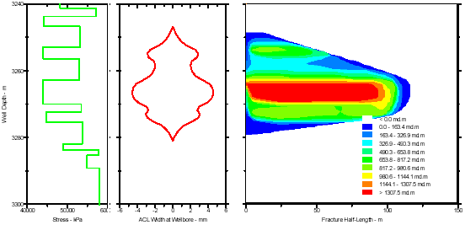
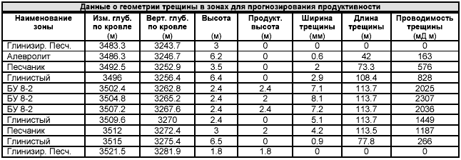

Рис. 5.14. Геометрия трещины (скв. 21109) полученная путем интерпретации рабочего давления ГРП с оценочной проницаемостью проппантной пачки

Анализ эффективности работ по гидравлическому разрыву пласта проводится по двум условиям и заключается в определении после ГРП:
1 - отношения последующих дебитов к начальному дебиту скважины по времени при постоянной депрессии в 60 атмосфер и текущем пластовом давлении;
2 - отношения приведенных к начальному пластовому давлению последующих дебитов к начальному дебиту скважины по времени при постоянной депрессии в 60 атмосфер.
Для проведения анализа требуются данные по исследованиям скважин 211 куста после ГРП представленные в табл.5.9.

Таблица 5.9.

Данные по исследованиям скважин 211 куста после проведения ГРП

№ скважины | Дата исследования | Рпл, ата | А | В
21101 | 03.09.2003 | 307,22 | 71,3253 | 0,0001
21101 | 16.12.2003 | 250,64 | 33,0064 | 0,0002
21101 | 05.03.2004 | 238,4 | 31,1253 | 0,0001
21101 | 21.07.2004 | 217,26 | 36,0046 | 0,0036
21102 | 11.09.2003 | 289,96 | 15,8299 | 0,0146
21102 | 20.12.2003 | 237,97 | 29,8239 | 0,0002
21102 | 12.03.2004 | 230,33 | 33,978 | 0,003
21103 | 01.09.2003 | 288,4 | 13,0329 | 0,0125
21103 | 24.12.2003 | 237,01 | 21,9736 | 0,0001
21103 | 20.03.2004 | 234,62 | 26,5153 | 0,0002
21103 | 10.08.2004 | 194,8 | 12,3136 | 0,0082
21104 | 26.08.2003 | 299,36 | 46,246 | 0,0003
21104 | 30.12.2003 | 249,66 | 32,6871 | 0,0002
21104 | 28.03.2004 | 233,51 | 45,8917 | 0,0004
21104 | 10.07.2004 | 213,86 | 37,9458 | 0,0009
21105 | 01.10.2004 | 242,57 | 195,1313 | 0,1391
21105 | 02.11.2004 | 235,39 | 200,7109 | -0,0657
21106 | 11.12.2003 | 282,2 | 49,9108 | 0,0036
21106 | 15.04.2004 | 232,24 | 38,9553 | 0,0131
21106 | 03.07.2004 | 217,48 | 37,2752 | 0,0008
21107 | 21.09.2004 | 280,51 | 181,0855 | 0,0042
21108 | 12.11.2003 | 279,66 | 267,3303 | -0,3156
21108 | 20.04.2004 | 262,35 | 143,5019 | 0,0014
21108 | 28.06.2004 | 249,06 | 97,7829 | 0,0075
21109 | 21.09.2003 | 304,53 | 55,1567 | 0,0082
21109 | 24.04.2004 | 248,16 | 48,2332 | 0,0046
21109 | 21.06.2004 | 244,01 | 34,5633 | 0,0048
Расчет дебитов при заданных условиях по формулам 5.4 и 5.5:

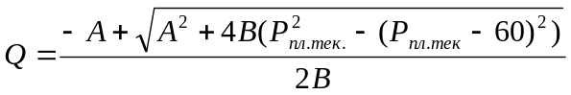 (5.4)

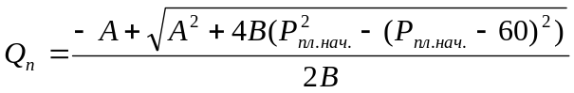 (5.5)

Полученные при расчетах значения дебитов и отношения последующих дебитов к начальному дебиту скважины по времени приведены в табл. 5.10.

Таблица 5.10.

Изменения продуктивных характеристик скважин 211 куста после проведения ГРП

№ скважины | Дата исследования | Q1/Qi, при ΔP=60, (ата) и Рпл. текущем | Qп1/Qпi, при ΔP=60, (ата) и Рпл. начальном | Q, (тыс.м3/сут) при ΔP=60, (ата) и Рпл. текущем | Qп, (тыс.м3/сут) при ΔP=60, (ата) и Рпл. начальном
21101 | 03.09.2003 | 1,00 | 1,00 | 466,10 | 466,10
21101 | 16.12.2003 | 1,71 | 2,15 | 798,31 | 1001,80
21101 | 05.03.2004 | 1,72 | 2,29 | 801,40 | 1065,14
21101 | 21.07.2004 | 1,26 | 1,83 | 589,39 | 851,46
21102 | 11.09.2003 | 1,00 | 1,00 | 1016,90 | 1016,90
21102 | 20.12.2003 | 0,82 | 1,02 | 832,15 | 1038,74
21102 | 12.03.2004 | 0,66 | 0,84 | 668,10 | 853,75
21103 | 01.09.2003 | 1,00 | 1,00 | 1137,72 | 1137,72
21103 | 24.12.2003 | 0,99 | 1,23 | 1124,74 | 1402,20
21103 | 20.03.2004 | 0,81 | 1,02 | 919,67 | 1159,30
21103 | 10.08.2004 | 0,86 | 1,17 | 974,12 | 1333,69
21104 | 26.08.2003 | 1,00 | 1,00 | 695,80 | 695,80
21104 | 30.12.2003 | 1,15 | 1,41 | 802,47 | 982,96
21104 | 28.03.2004 | 0,76 | 1,01 | 529,70 | 700,06
21104 | 10.07.2004 | 0,82 | 1,20 | 573,64 | 835,28
21105 | 01.10.2004 | 1,00 | 1,00 | 120,39 | 120,39
21105 | 02.11.2004 | 1,06 | 1,10 | 128,18 | 132,87
21106 | 11.12.2003 | 1,00 | 1,00 | 581,94 | 581,94
21106 | 15.04.2004 | 0,91 | 1,10 | 528,92 | 639,40
21106 | 03.07.2004 | 1,02 | 1,37 | 595,93 | 798,23
21107 | 21.09.2004 | 1,00 | 1,00 | 165,37 | 165,37
21108 | 12.11.2003 | 1,00 | 1,00 | 132,93 | 132,93
21108 | 20.04.2004 | 1,46 | 1,57 | 193,93 | 208,35
21108 | 28.06.2004 | 1,98 | 2,25 | 263,51 | 299,50
21109 | 21.09.2003 | 1,00 | 1,00 | 551,98 | 551,98
21109 | 24.04.2004 | 0,94 | 1,17 | 517,25 | 643,51
21109 | 21.06.2004 | 1,23 | 1,54 | 678,99 | 852,27
По данным табл. 5.10, для наглядности, построим графики для каждой скважины, на которой после проведения ГРП было проведено более двух исследований, рис. 5.15, 5.16, 5.17, 5.18, 5.19, 5.20, 5.21.

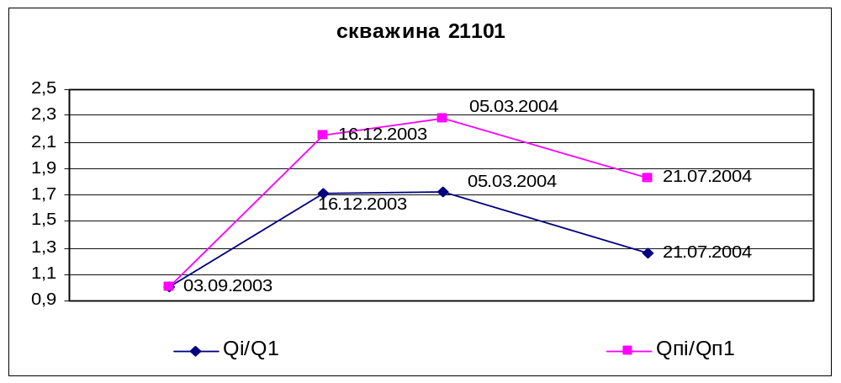

Рис. 5.15. Изменения продуктивных характеристик скважины 21101 после проведения ГРП

На графиках линия «Qi/Q1» учитывает падение пластового давления, и изменения значений фильтрационных коэффициентов А и В. Линия «Qпi/Qп1» не учитывает падение пластового давления, так как дебиты приведены к начальному пластовому давлению, поэтому она учитывает только влияние изменяющихся значений коэффициентов А и В

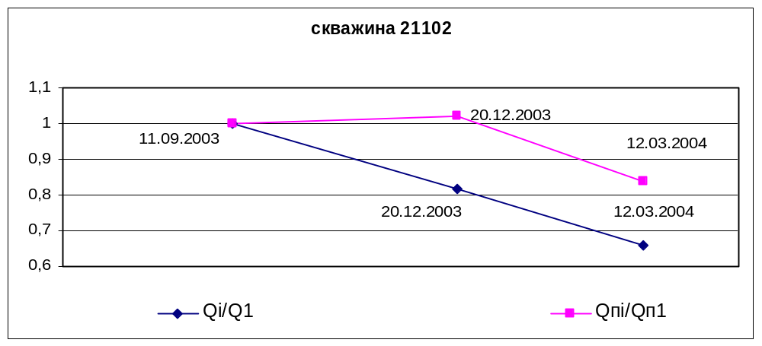

Рис. 5.16. Изменения продуктивных характеристик скважины 21102 после проведения ГРП

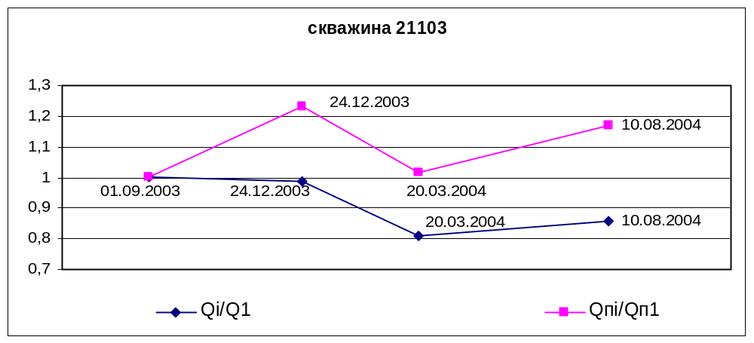

Рис. 5.17. Изменения продуктивных характеристик скважины 21103 после проведения ГРП

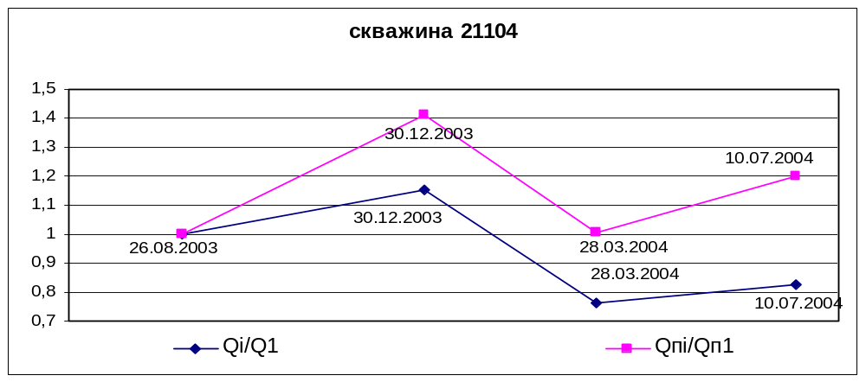

Рис. 5.18. Изменения продуктивных характеристик скважины 21104 после проведения ГРП

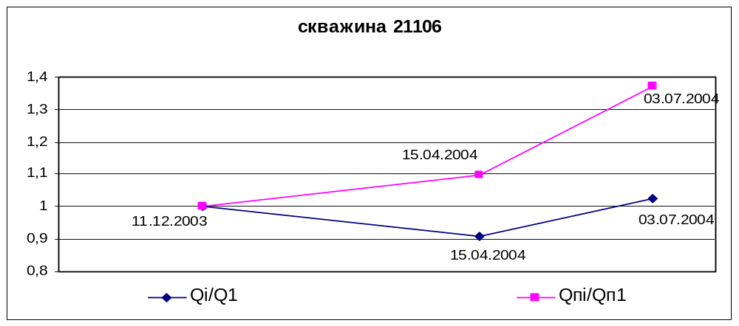

Рис. 5.19. Изменения продуктивных характеристик скважины 21106 после проведения ГРП

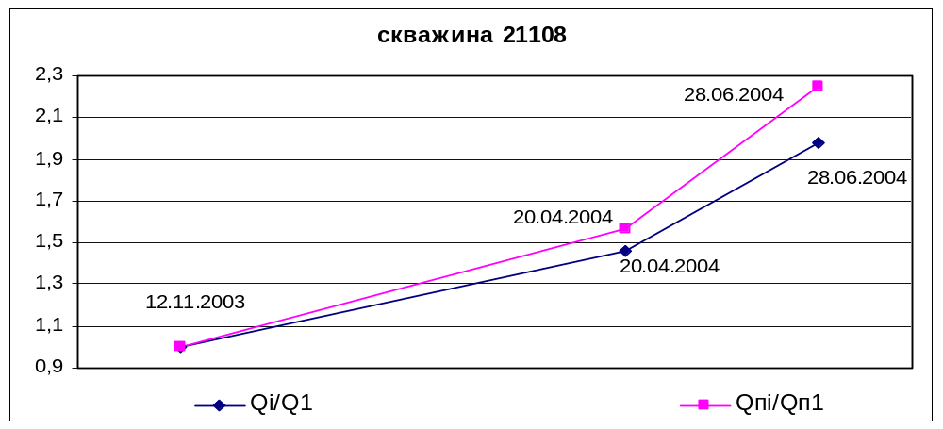

Рис. 5.20. Изменения продуктивных характеристик скважины 21108 после проведения ГРП

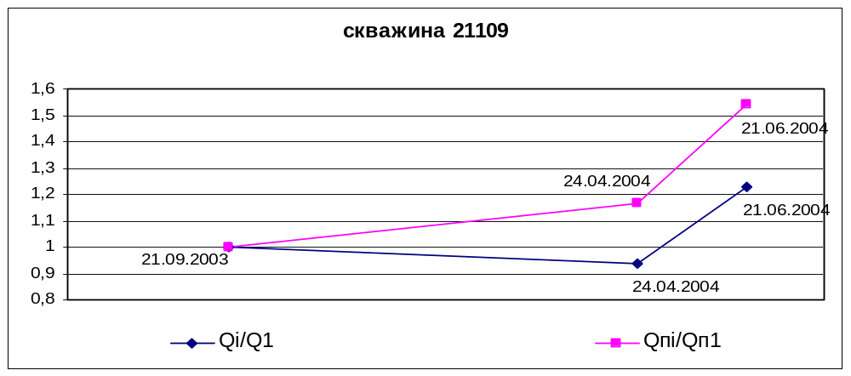

Рис. 5.21. Изменения продуктивных характеристик скважины 21109 после проведения ГРП

По графикам, изображенных на рис. 5.15, 5.16, 5.17, 5.18, 5.19, 5.20, 5.21, четко видно, что первоначально на каждой скважине происходит самоочистка призабойной зоны (линия Qпi/Qп1), далее с падением пластового давления (увеличение расстояния между линиями) трещины и поровые каналы сужаются под действие горного давления, которое осталось прежним.
На графиках скважин 21103 и 21104 (рис. 5.17, 5.18) выделился третий участок увеличения дебита за счет уменьшения значения коэффициента А, учитывающего вязкостное трение, при этом значение коэффициента В, учитывающий инерционные силы (шероховатость) увеличилось (табл. 5.10).
5.5. Рекомендации и предложения по дальнейшему
использованию ГРП

Анализ результата в рассмотренных методах интенсификации притока газа позволил сделать следующие выводы.
1. Повторная перфорация: После её проведения на восьми скважинах освоились только две. Поэтому, повторная перфорация является промежуточным этапом для последующих кислотных обработок или для гидроразрывов пластов.
2. Кислотно-щелочные обработки призабойной зоны: Опыт применения наиболее эффективных, для условий ЯГКМ, технологий кислотно-щелочных обработок низкопроницаемых пород-коллекторов неокома, явного существенного эффекта по увеличению продуктивности скважин не дал, из-за не полного удаления в интервалах обработки продуктов реакции рабочих реагентов с элементами породы и насыщающих флюидов, и потому, что воздействию активных химических веществ подвергаются только прослои, способные пропускать через себя флюиды, следовательно, интенсификации подвергается не весь интервал.
3. Применение горизонтального бурения: На ЯГКМ в 1991году в порядке опытно-промышленного эксперимента пробурена скважина № 13010 с горизонтальным окончанием ствола, обсаженным фильтром длиной порядка 200м по продуктивной части наиболее мощного пласта БУ8-1. Она работает устойчиво в шлейф, на протяжении 10 лет. Но это единственная скважина с горизонтальным окончанием ствола, так как забурка боковых и горизонтальных стволов сдерживается недостаточной оснащенностью добывающих и сервисных предприятий специальной буровой и мощной насосной техникой.
4. Метод ультразвукового (акустического) воздействия на пластово-скважинную среду: Однозначного вывода об эффективности этого метода в газоконденсатных скважинах ЯГКМ не установлено. Поскольку, он является весьма мобильным, технологичным и экономичным методом селективного воздействия на систему скважина - ПЗП, реализация его возможна в комплексе с кислотными обработками.
5. Гидравлический разрыв пласта: При средних рабочих параметрах скважин второго объекта Ямбургского газоконденсатного месторождения (депрессия 60 ата, давление на устье 110 ата), продуктивная характеристика и добывные возможности скважины 21101 после гидравлического разрыва пласта, выполненного на ней фирмой Шлюмберже, увеличились более чем в три раза. После проведения ГРП фирмой Шлюмберже на всех девяти скважинах 211 куста семь скважин стабильно работают уже в течении полутора лет со средним дебитом 600 тыс.м³/сут. На всех работающих скважинах наблюдалось увеличение дебита за счет самоочистки призабойной зоны от жидкостей ГРП. Такой эффект достигнут из-за высокой технологичности процесса ГРП при котором были созданы вертикальные трещины со средними параметрами в продуктивном интервале: полудлина 95 метров, ширина 6,5 миллиметров и средневзвешенной высотой по простиранию 37 метров. При таких параметрах проницаемость трещин составляет от 1,2 до 2,5 Дарси.
Поскольку ГРП позволяет получить наилучшие пути сообщения между пластом и стволом скважины, и в итоге рентабельные дебиты из плотных низкопроницаемых коллекторов, его применение в не освоившихся скважинах ЯГКМ является перспективным в ближайшем времени. В последующем времени рекомендуется проводить ГРП на всех скважинах, что позволит увеличить расстояние между скважинами и приведет к уменьшению количества скважин.

